**领悟教改信息 把握考纲要求 精准施策应考**

**——管理系信息技术教研组教研活动**

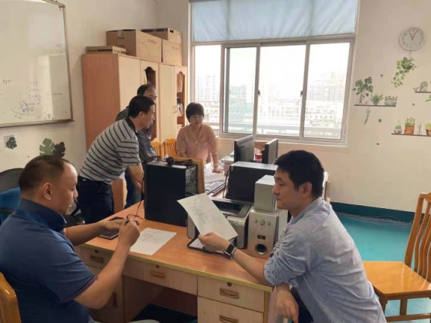今年以来，由于上海市高等学校信息技术水平考试内容变动较大，为更好地推进我校在信息技术学科方面的教学改革，提升教学质量，更好地让授课老师领会市考试院高校信息水平考试改革精神，管理系信息技术教研组在综合楼704召开全组教研活动。本次教研活动由管理系副主任兼教研室主任王咏梅老师主持、信息技术教研组全体老师及校教务员贺祁敏老师参加会议。

在教研活动中，徐正锦老师就今年信息技术水平考试内容做了详细讲解。今年是2016版考纲和2021考纲，新老考纲混合的最后一次考试。明年就全部转入2021新考纲的模式。到了2022年，上海高校信息技术水平考试的教学内容、考试内容、考试题型、教材、软件版本等方面都发生了较大的变动，务必每个老师要深刻领会。2021级高职新生入学后，信息技术学科的教学内容完全按照新的考试大纲、新的教材进行授课。

本次教研活动使信息技术教研组的老师们明白了上海高校信息水平考试改革情况，明确了新学期的任务，凝聚了全组的力量，确保新学期各项教育教学、教研工作的有序开展。相信在新学期中，信息技术组的老师们能够圆满完成任务，取得更多成绩，为学校的发展贡献力量。

管理系 徐正锦 文

2021年6月18日